报告书

题目：51job网站爬取python岗位信息

学院：控制与计算机工程学院

班级：软件1801班

姓名：杨玥琪

2020.6.25

一、功能概述
使用python语言实现爬取51job网站的2020年的”python开发工程师”的所有岗位信息，分别把每一条岗位信息按照[岗位，公司名称，公司地址，薪资，发布时间]存储到mysql数据库中，实现数据存储和后面的查询检索筛选功能。使用python中的多线程库设计多线程爬虫来提高爬取速度。
爬取保存数据完毕后通过执行Select语句向数据库中查找相关信息，例如题目中的需求查找北京地区的所有薪资平均。通过计算后输出北京地区python开发工程师的平均薪资。

二、所使用关键python库
1.lxml.etree ：解析html为HTML DOM文档
使用selector.xpath(xpath)根据xpath路径获得相应标签的内容
2.pymysql： 提供python连接，使用，修改mysql数据库的函数
3.threading ： python中提供多线程设计的库
4.urllib ： 根据url打开访问页面，读取网页数据

三、数据库表的设计
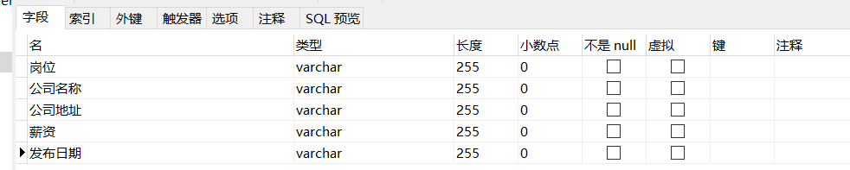

四、功能详细介绍
1.对于单条岗位信息的分析保存
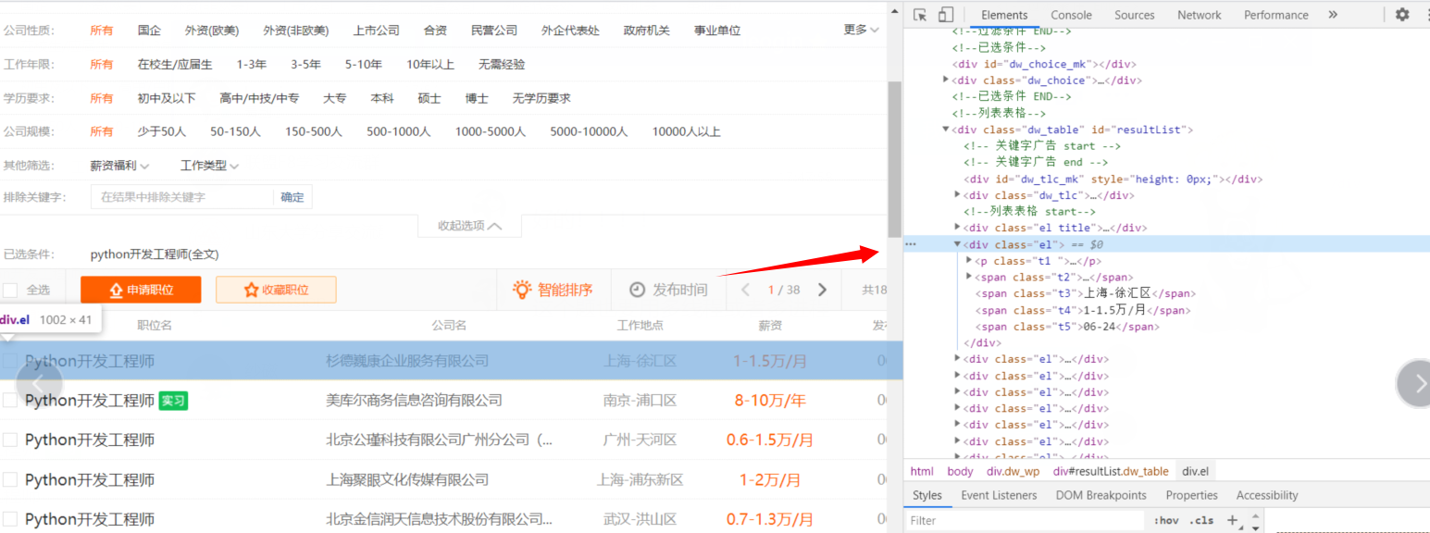
首先通过浏览器获得每一条信息所在标签的xpath路径
然后通过调用lxml.etree中的Element对象的getchildren()函数来获得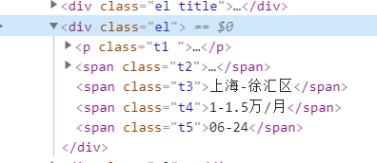
标签下的每一个子内容，如图中的一个div element通过调用getchildren可以返回他的5个标签，t1-t5，分别对应每一条岗位信息中需要获取的五个内容，之后通过字符串分割split的方法将五个内容取出来保存到列表中作为定义的函数的返回值
关键代码：
def get_one_item(items): # 获得一个信息条目的所有信息
info=[]
try:
item = items[0].getchildren()
except IndexError:
print("完毕")
avg_sa = calculate_avg()
print("北京python开发工程师平均工资:{:.2f}元/月".format(avg_sa))
exit(0)
try:
for it in item:
content = tostring(it, encoding="utf-8").decode('utf-8')
# print(content)
if ('<p class="t1' in content): # 获取标题
title = content.split('<a target="_blank" title="')[1]
title = title.split('" href="')[0]
info.append(title)
if ('<span class="t2' in content): # 获取公司名称
company = content.split('<a target="_blank" title="')[1]
company = company.split('" href="')[0]
info.append(company)
if ('<span class="t3' in content): # 获取公司地址
address = content.split('"t3">')[1]
address = address.split('</span>')[0]
info.append(address)
if ('<span class="t4' in content): # 获取工资
salary = content.split('"t4">')[1]
salary = salary.split('</span>')[0]
info.append(salary)
if ('<span class="t5' in content): # 获取发布日期
date = content.split('"t5">')[1]
date = date.split('</span>')[0]
info.append(date)
except IndexError:
info=[]
return info
pass
return info

2.对于一个页面的所有信息的保存
通过网页html源码的分析可知，每个页面中的信息项的xpath路径中只有div[]中的内容存在差别，分别是从4到53，也就是说一个页面存在50条数据。
通过使用for循环来对每一条信息的xpath分别获得相应的标签内容
关键代码：
#一个页面中的所有信息
def get_page_info(url):
req = urllib.request.Request(url)
html = urllib.request.urlopen(req).read()
# 解析html为HTML DOM文档
selector = etree.HTML(html)
# 抓取一项信息
page_info = []
for i in range(4, 54): # 获取所有的信息项目
xpa = '//*[@id="resultList"]/div[' + str(i) + ']'
items = selector.xpath(xpa)
if(len(get_one_item(items))!=0):
page_info.append(get_one_item(items))
# print(get_one_item(items))
return page_info

3.将整理好的信息存入mysql数据库
使用pymysql中的函数连接和操作本地mysql数据库
关键代码：
# 存入数据库
# 连接MYSQL数据库
db = pymysql.connect(host='127.0.0.1', user='root', password='root', db='jobinfo', port=3306)
print('连接数据库成功！')
conn = db.cursor() # 获取指针以操作数据库
# conn.execute('set names utf8')
for ite in pageInfo:
for i in range(len(ite)):
ite[i] = '"' + ite[i] + '"'
sql = 'insert into `table`(岗位,公司名称,公司地址,薪资,发布日期) values({},{},{},{},{})'.format(ite[0], ite[1], ite[2], ite[3],
ite[4])
conn.execute(sql)
db.commit()
db.close()

在mysql数据库中的存储结果部分展示如下：
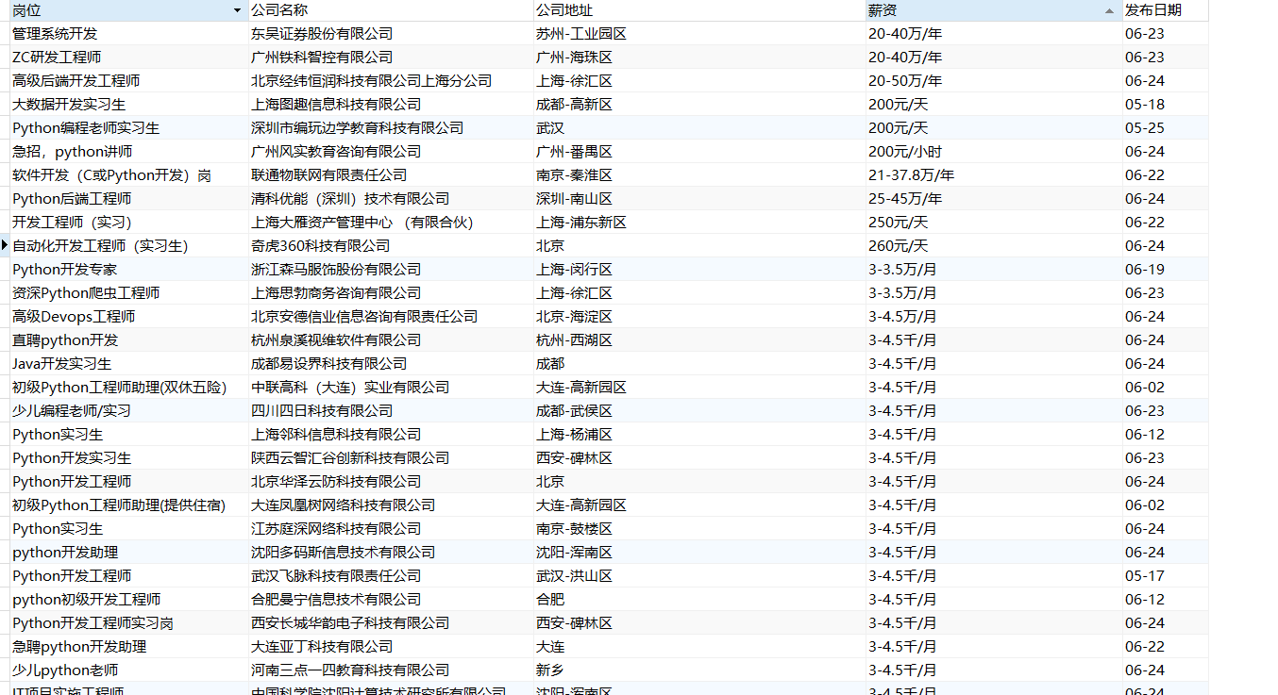

4 开启多个线程爬取网站

关键代码：
num=[1]
while num[0]<38:
t1 = threading.Thread(target=run_get(num,'thread_1'))
t1.start()
t2 = threading.Thread(target=run_get(num,'thread_2'))
t2.start()
t3 = threading.Thread(target=run_get(num, 'thread_3'))
t3.start()
t4 = threading.Thread(target=run_get(num, 'thread_4'))
t4.start()

本程序中使用四个线程进行爬取，其中python岗位信息一共有38个页面，分别对每一页的url进行修正，用于不用页面的加载，从而实现自动翻页操作
5.查询数据库获得北京地区的平均薪资
首先查找数据库中地址信息要使用模糊查找，因为爬取下来的地址信息中，北京包括不同的区，例如西城区，海淀区等等
sql = "SELECT 薪资 FROM `table` WHERE 公司地址 LIKE '北京%'"
在使用select语句时，仅查找北京开头的信息，从而实现了模糊查找。
然后将薪资信息进行累加求平均值，对于不同的薪资计算格式分别整理成元/月的单位：
for dic in data_dict:
if("万/月" in dic['薪资']):
value=dic['薪资'].split('万')[0]
value=value.split('-')
a=float(value[0])*10000
b=float(value[1])*10000
total+=(a+b)/2
elif("千/月" in dic['薪资']):
value = dic['薪资'].split('千')[0]
value = value.split('-')
a = float(value[0]) * 1000
b = float(value[1]) * 1000
total += (a + b) / 2
elif("万/年" in dic['薪资']):
value = dic['薪资'].split('万')[0]
value = value.split('-')
a = float(value[0]) * 10000/12
b = float(value[1]) * 10000/12
total += (a + b) / 2
elif("元/天" in dic['薪资']):
value = dic['薪资'].split('元')[0]
a = float(value[0]) * 30
total += a
else:
value = dic['薪资'].split('元')[0]
a = float(value[0]) * 30*24
total += a

程序最后的平均薪资输出为：
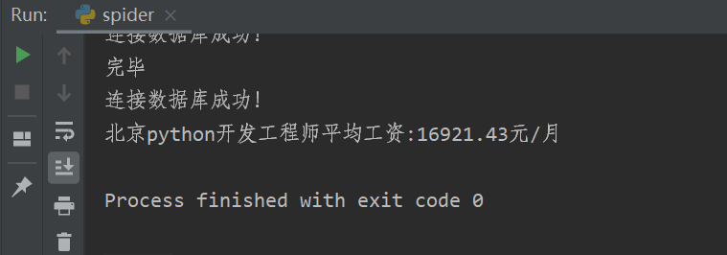
经分析可知，北京地区python开发工程师的平均薪资约是1.7w/月

